Manuelle d’utilisation du site H. Wear

Introduction

Ce document vous permettra de retrouver tous les instructions et consigne d’utilisation concernant le site web.

Le site H. Wear est un espace où vous pourrez trouver une boutique en ligne privé pour la marque ainsi qu’une boutique publique alimenter par la communauté.

Sur ce site vous trouverez les fonctionnalités suivantes :

* Ils permettront d’acheter les vêtements de la marque dans une boutique prévue à cet effet ;
* Il sera possible de mettre ces propres articles dans un espace prévue ;
* Un système de login a été créé pour pouvoir posséder son propre compte ;
* Un espace administrateur est aussi conçu pour gérer les connexions et aussi validée les articles mise en ligne sur le site ;
* Un lieu est prévu pour faire des commentaires a propos des articles mise en ligne sur le site ;

Grâce à ce document l’utilisateur sera capable de crée un compte, mettre en vente des articles et/ou acheter. Ils pourront discuter dans un espace commentaire.

Interface et hébergeur local pour exécuter le code source

Wamp

WampServer est une plateforme de développement Web de type WAMP, permettant de faire fonctionner localement des scripts PHP. WampServer ce n’est pas un logiciel, mais un environnement comprenant trois serveurs, un interpréteur de script, ainsi que phpMyAdmin pour l'administration Web des bases MySQL.

NetBeans

NetBeans est un environnement de développement pour debugger en PHP.

Installation du site

1°) Aller dans le dossier SQL dans le dossier principale Projet00



2°) Ensuite aller dans ce dossier et ouvre le fichier database.sql



3°) Sélectionner tout le code puis aller sur PhpMyAdmin grâce à Wamp

4°) Une fois sur la page PhpMyAdmin crée une nouvelle base de données Hwear puis coller le code SQL dans l’onglet SQL qui a été copier au préalable.

Une image contenant capture d’écran

Description générée avec un niveau de confiance élevé

5°) Faite exécuter puis votre table sera créé



6°) Pour finir vous pouvez lancer le fichier index.php en tapant sur Google « localhost/projet00 »

Connexion

Pour pouvoir utiliser le site, ou participer aux ventes de la communauté.

Cette capture d’écran représente la page d’authentification.

Une image contenant capture d’écran

Description générée avec un niveau de confiance très élevé

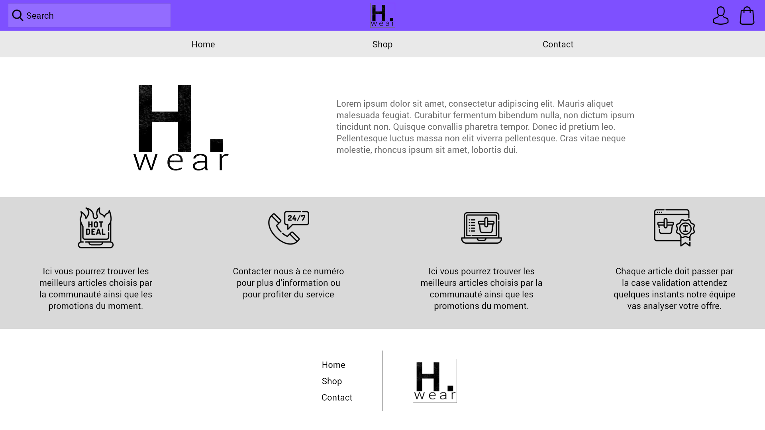Une fois connecter l’utilisateur se retrouvera sur la page principale du site.